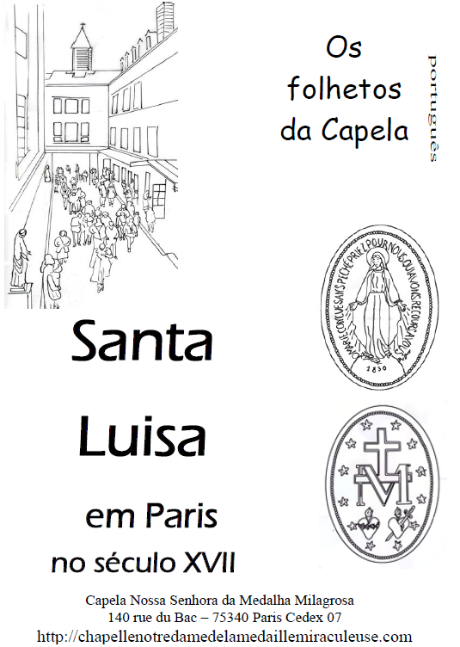

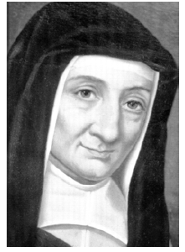
Luisa de Marillac
1591-1660
Fundadora em 1633, com São Vicente de Paulo,
das Filhas da Caridade
Somente Deus!
Não se perde jamais seu tempo na escola dos Santos. Como um vitral deixa passar a luz, sua vida faz transparecer a inesgotável riqueza de Deus.
Convidada pessoalmente por Deus para esta aventura divina que é a santidade, Luísa de Marillac nos dá a certeza da presença e do poder divino no coração humano.
A entrega total a Deus através do engajamento no serviço dos pobres foi para Luísa o caminho do cumprimento e caminho de paz.
Verdadeiramente, Jesus foi para ela:
Caminho, Verdade e Vida.

1
Solidão
Luísa nasce em 1591. Sua mãe permaneceu desconhecida. Seu pai, Luís de Marillac, de uma grande família originária de Auvergne, mora em Paris. É viúvo. Reconhece sua filha e desde seu nascimento lega-lhe uma renda.
Quanto ele contrai novo casamento, Luísa tem apenas quatro anos.
Ela é então confiada ao convento real das dominicanas, em Poissy, onde encontra uma de suas tias. Privada do calor familiar na sua tenra idade, Luísa recebe neste pensionato de qualidade uma instrução muito esmerada e uma cultura clássica, num ambiente religioso autenticamente cristão.
À esta forma de pobreza terrível, a ausência de uma verdadeira família, quando Luísa completa treze anos, acrescentam-se a grande provação: morte de seu pai e a ruptura com o meio ambiente ao qual já se tinha ligado. Ficando órfã, ela é colocada num modesto pensionato, em Paris. Acabaram-se o conforto e a vida fácil. Luísa anima suas companheiras para confeccionar rendas e roupas, a fim de ajudar à dona do pensionato a subsistir. Pobreza? Imediatamente Luísa une a tudo isso a caridade afetuosa...
A jovem lê muito: a Bíblia na íntegra, a Imitação de Cristo, a Introdução à vida devota, de São Francisco de Sales, que acaba de aparecer e tem imediatamente um grande sucesso. Pratica sua arte preferida: a pintura. Inundada de uma fé profunda e exigente, Luísa pensa na vocação religiosa, numa Congregação mais austera de seu tempo: as Capuchinhas. No entanto deve abandonar seu projeto, devido à sua saúde muito frágil. Isto constitui para ela uma confusão... Luísa tem 22 anos. Sente-se muito sozinha. Interroga-se sobre seu futuro.. Foi então quando seus parentes julgam a propósito casá-la. Um escudeiro de boa família e de fortuna razoável, secretário da Rainha-mãe, Maria de Médicis, é o escolhido.

2
Felicidade, tempestades, luz
Em 1613, Luísa contrái matrimônio, na Igreja São Gervásio, Paris, com Antônio Le Gras. Com o seu casamento, as sombras do seu nascimento e de sua juventude se dissipam. O jovem casal é protegido pelo beneplácito real. Luísa tem seus momentos de euforia. Ela se prepara a viver seu papel mundano. Os Le Gras recebem visitas importantes no seu Palacete du Marais e freqüentam a corte. Este período de felicidade e de brilho é iluminado com o nascimento do pequeno Miguel.
Uma primeira tempestade dissipa logo suas ilusões: a rainha-mãe é afastada do poder e sua corte foi dispersa. Além disso, Luísa é atormentada por inquietações familiares. Seu filho não se desenvolve normalmente e seus sobrinhos que acabam de ficar órfãos, ficam sob sua responsabilidade; sua fortuna baixa tremendamente.
A estas dificuldades acrescenta-se a doença de seu esposo. A partir de 1621, Antônio Le Gras sofre fortemente e torna-se difícil conviver com ele. Para Luísa é também uma pesada cruz. No ano de 1623, cada semana aumenta seus tormentos; ela se entrega num estado de desolação que a conduz até o desespero, duvidando até mesmo da imortalidade da alma e da existência de Deus.
Repentinamente, na festa de Pentecostes, tudo muda: nesse dia, durante a missa, na Igreja de São Nicolau dos Campos, Luísa recebe a Luz do Espírito Santo: foi confirmada na certeza da fé, compreende que um dia se consagrará a Deus, através de votos, para servi-lo nos Pobres e que viverá em comunidade, fora do claustro; recebe também de Deus a certeza de que Ele lhe enviará um sacerdote para orientá-la na sua missão. Daí a devoção especial que terá ao Espírito Santo, de quem experimentou em sua vida a ação luminosa.
Luísa, doravante, torna-se uma paciente enfermeira de seu marido que falece serenamente no dia 21 de dezembro de 1625. Luísa experimenta uma grande dor com a morte de seu esposo.

3
O encontro
Alguns meses antes, a Providência coloca no caminho de Luísa um tal Padre Vicente, no qual reconhece o sacerdote visto na “luz” de Pentecostes. Este encontro é determinante em sua vida.
Luísa tem 34 anos; ei-la agora viúva, com seu filho Miguel sob sua responsabilidade. Ela passa primeiramente por um período de insegurança e de confusão. Quase arruinada, deixa o Palacete du Marais, em 1626, mudando-se para um pequeno apartamento, na Paróquia de São Nicolau du Chardonnet, bem perto do Colégio dos Bons Enfants, onde o Padre Vicente, que se tornou seu conselheiro espiritual, está instalado com sua comunidade de Padres da Missão.
Luísa queria começar a fazer alguma coisa, porém, não sabe o quê. Quanto ao Padre Vicente, com freqüente ausência e para pregar missões no campo, lhe faz falta. Após a morte da Senhora de Gondi, em 1625, no entanto, ela se torna para ele um apoio fiel e eficaz para coordenar as Confrarias da Caridade que ele fundou em 1617. Vicente gostaria de transformar estes grupos isolados numa obra bem alicerçada e duradoura, em plano nacional. O Padre Vicente pressente em Luísa Le Gras a colaboradora ideal para assumir este papel, mas, espera um sinal da Providência.
Em 1629, Luísa decide engajar-se juntamente com Vicente. Ela lhe escreve. Ele aprova com alegria. Ei-la, pois, percorrendo as estradas da França. Por onde passa, reúne as Damas da Confraria local, encoraja-as, renova sua confiança na missão, confirma os regulamentos, apazigua as rivalidades. Dá catecismo às crianças, prepara métodos para que seja ensinado depois de sua partida.
Cria escolas, nomeia as professoras. A instrução, a seus olhos, faz parte da caridade.
Este papel é a missão principal de Luísa. Ela mesma faz parte, em 1634, das Damas da Caridade do “Hotel-Dieu”, em Paris.
Bem depressa, ela se torna um modelo e uma fonte.
4
A aventura
Durante quatro anos, Luísa visitou as Confrarias da Caridade dos arredores de Paris, da Champagne, da Bourgogne. Tomou o hábito de agir e decidir. Enfim desembaraçada do peso que tinha oprimido sua infância e juventude, Luísa abandona, de maneira significativa, o nome de LeGras e retoma o de Marillac que seu pai lhe deu. É sob este nome que a Igreja a canonizou em 1934.
Aos 40 anos, depois de uma caminhada cheia de provações, Luísa está pronta para sua grande obra. Com o Padre Vicente, ela vai realizar uma grande novidade: a aliança entre a vida de perfeição do claustro e a vida ativa de caridade.
Depois de algum tempo, Luísa e Vicente, diante das dificuldades às quais são confrontados, as Damas das Confrarias, vêem a urgência de criar uma Sociedade formada por jovens do campo, habituadas a toda espécie de trabalho. Foi então que em 1630, apresenta-se uma jovem camponesa de Suresnes, Margarida Naseau, desejosa de se dedicar aos doentes e aos pobres.
Confiada a Luísa, ela se coloca à disposição para trabalhar, e bem depressa unem-se a Margarida outras jovens, em fevereiro de 1633, ela morre de peste contraída, cuidando de um doente.
No dia 29 de novembro de 1633, Luísa reúne numa pequena fraternidade espiritual suas quatro primeiras jovens. O Padre Vicente preside este grande dia. A Companhia das Filhas da Caridade nasce. Luísa assegura sua formação espiritual, moral e prática; ela as reúne para as Conferências dadas pelo Padre Vicente. Luísa, porém, quer ir mais longe, quer consumir-se na doação plena a Deus.
No dia 25 de março de 1642, na festa da Anunciação, Luísa e quatro Irmãs, durante a missa, pronunciam os votos de pobreza, castidade, obediência e de serviço dos pobres; elas o renovam cada ano. Em 1646, a Companhia das Filhas da Caridade é reconhecida pelo Arcebispo de Paris.
5
A caridade em ação
Para Luísa, o amor de Deus não pode limitar-se a uma pura experiência espiritual, deve crescer numa caridade ativa junto ao próximo. Em 1638, ela empreende, a pedido do Padre Vicente, uma luta concreta contra a epidemia do abandono de crianças; ambos nesta tarefa se engajam plenamente com o que faz a riqueza e sua força, o amor e o espírito prático.
Com efeito, um vil tráfico de crianças abandonadas se desenvolve às portas de Notre Dame. São Vicente se lança ao socorro dessas inocentes vítimas e Santa Luísa, emocionada com o sofrimento dessas crianças privadas de mãe, coloca-se em ação.
Uma casa é alugada à rua dos Boulangers para acolher os órfãos. Todo o peso desta nova obra recairá sobre Luísa. Afrontada sozinha com os mil detalhes da vida quotidiana, ela enfrenta com um dom de organização incalculável e uma abnegação de todos os instantes.
Esta pesado encargo não a impede de se investir noutro campo de ação: o ensino. Luísa tem o gosto, a paixão e a arte de ensinar. Ela considera a ignorância como um estado de violência.
Naquela época, numerosas escolas estão se abrindo, mas as crianças pobres, sobretudo, as meninas, são excluídas da instrução. Luísa vai tomá-las sob sua responsabilidade. Para a educação cristã, ela compõe um catecismo muito simples para ajudar as Irmãs. Para a aprendizagem da leitura, ela recomenda a utilização de quadros para neles colocar as letras do alfabeto. A costura, a renda, não são esquecidas.
Ao mesmo tempo, Luísa está em outras frentes de trabalho. Ela envia as Filhas da Caridade aos hospitais, visitar os galerianos,.ocupar-se dos anciãos, assistir as populações, vítimas da guerra, cuidar dos feridos nos campos de batalha. Luísa e suas Filhas estão abertas a todos os trabalhos.

6
Uma alma de oração
Entre Luísa e Vicente, a colaboração intensa e eficaz que se estabeleceu entre ambos, duplica-se com a confiança recíproca, enraizada em sua fé profunda e a consciência de ter uma missão comum. Eles partilham o amor dos pobres e procuram em tudo que fazem a vontade de Deus. Além disso, Luísa é agradecida ao Padre Vicente pela ajuda que ele dá ao seu filho Miguel; este casa-se em 1650; sua filha chamar-se-á Luísa Renata.
Luísa é uma alma apaixonada pelo Absoluto e pela verdade. É uma intelectual, uma artista e uma mística. Graças à sua grande cultura humanística e religiosa, ela assume Jornadas de recolhimento para as Damas da Caridade. Fala muito bem e todas gostam de ouvi-la.
Cada vez mais, a vida interior de Luísa se torna oração. Com uma consciência viva do amor de Deus, ela tem uma “grande ternura e devoção” pela Eucaristia, esta “admirável invenção. Sua devoção ao Espírito Santo que abriu sua alma à luz divina em 1623, se reforça cada ano.“ Devemos deixar agir plenamente a graça que o Espírito Santo quer derramar no nosso ser, para nos dispor a fazer a vontade de Deus, que deve ser nosso único desejo”.
Luísa é animada de um grande amor pela Virgem Maria. “Eu sou toda vossa, Santíssima Virgem, para ser mais perfeitamente de Deus”. Ela lhe consagra a Companhia, por ocasião de uma peregrinação a Chartres, em 1644. Deseja que a Imaculada Conceição de Maria seja reconhecida e celebrada, pois, “ela é a única criatura pura que foi sempre agradável a Deus”.
Em fevereiro de 1660, a saúde de Luísa declina. Ela recebe na paz o sacramento dos enfermos. No dia 15 de março, segunda-feira da Paixão, aquela que foi toda doada a Deus para o serviço dos Pobres, entrega sua alma a Deus.

